INFORME DE LA COMISIÓN DE PESCA, ACUICULTURA E INTERESES MARÍTIMOS RECAIDO EN EL PROYECTO DE LEY QUE MODIFICA LA LEY GENERAL DE PESCA Y ACUICULTURA EN MATERIA DE REMANENTE NO CONSUMIDO DE CUOTAS ANUALES DE CAPTURA PARA LOS RECURSOS Y REGIONES QUE INDICA

BOLETÍN N^{º} 14.905-21.

HONORABLE CÁMARA:

La Comisión de Pesca, Acuicultura e Intereses Marítimos pasa a informar sobre el proyecto de ley, de origen en una moción del diputado señor Leonidas Romero, que modifica la Ley General de Pesca y Acuicultura en materia de remanente no consumido de cuotas anuales de captura para los recursos y regiones que indica, en primer trámite constitucional y reglamentario, sin urgencia.

I.- CONSTANCIAS PREVIAS.

1.- IDEA MATRIZ O FUNDAMENTAL DEL PROYECTO.

Establece una modificación a la Ley General de Pesca y Acuicultura en materia de remanente no consumido de cuotas anuales de captura para los recursos sardina común y anchoveta, desde las regiones de Valparaíso a Los Lagos.

2.- NORMAS DE CARÁCTER ORGÁNICO CONSTITUCIONAL O DE QUÓRUM CALIFICADO.

No hay.

3.- TRÁMITE DE HACIENDA.

No existen normas en esta situación.

4.- EL PROYECTO FUE APROBADO POR MAYORÍA DE VOTOS.

VOTARON A FAVOR LA DIPUTADA SEÑORA MARÍA CANDELARIA ACEVEDO Y LOS DIPUTADOS SEÑORES BERNARDO BERGER, SERGIO BOBADILLA, MAURO GONZÁLEZ, DANIEL MANOUCHEHRI, CRISTHIAN MOREIRA Y LEONIDAS ROMERO. LO HICIERON EN CONTRA LAS DIPUTADAS SEÑORAS CLARA SAGARDIA Y JAVIERA MORALES (REEMPLAZO DEL DIPUTADO SEÑOR JORGE BRITO) Y EL DIPUTADO SEÑOR MATÍAS RAMÍREZ. SE ABSTUVO EL DIPUTADO SEÑOR TOMÁS DE REMENTERÍA.

5.- SE DESIGNÓ DIPUTADA INFORMANTE A LA SEÑORA CLARA SAGARDIA CABEZAS.

*************

La Comisión contó con la asistencia y colaboración del señor Subsecretario de Pesca y Acuicultura, don Julio Salas Gutiérrez y de la señora Jefa de la División de Administración Pesquera, doña Aurora Guerrero. Con los miembros de los Comité Científico Técnico de la Pesquería de Pequeños Pelágicos, Recursos demersales Zona Centro Sur y Recursos Demersales Zona Sur Austral y con dirigentes agrupados en la Coordinadora Regional de Armadores Pelágicos.

*************

II. ANTECEDENTES.

Se señala en la iniciativa:

I. Antecedentes.

Como es de público conocimiento, a raíz de la pandemia mundial generada por el virus denominado coronavirus-2, todas las actividades tanto sociales como económicas debieron adaptarse para enfrentar este flagelo mundial. La pesca artesanal en nuestro país no fue la excepción, y es así como en los dos últimos años, se ha debido modificar en este sentido la ley N° 18.892, General de Pesca y Acuicultura.

II.- Considerando.

Que, además, la información sobre consumo y control de cuota, proporcionada por el Servicio Nacional de Pesca y Acuicultura, daba cuenta que existía un importante remanente de cuota correspondientes al año 2020 y 2021 no extraído, en recursos sardina común y anchoveta en la macrozona Valparaíso a Los Lagos.

Que, lo anterior motivó y fundamentó dos modificaciones a la ley N° 18.892, General de Pesca y Acuicultura, consignadas en los boletines 13987-212 y 14715-213 , permitiendo capturar un remante del año 2020 de las especies Sardina Común Strangomera Bentincki y Anchoveta Engraulis Ringens, entre las Regiones de Valparaíso a Los Lagos, y la segunda modificación legal efectuada para el año 2021 que amplió la cobertura en especies y territorio, permitiendo capturar los remantes de recursos sardina común (Strangomera Bentincki), sardina austral (Sprattus Fuegensis) y anchoveta (Engraulis Ringens), en la Región de Atacama, la Región de Coquimbo y en las regiones de Valparaíso a Los Lagos, y en el caso de la merluza común (Merluccius Gayi Gayi) y merluza austral (Merluccius Australis), entre las regiones de Coquimbo a Los Lagos.

Que, la asignación de cuotas de pesca (Art 3, letra C, Ley 20.657), es una de las medidas de administración pesquera que la autoridad del sector ha utilizado en el manejo de las pesquerías chilenas, constituyendo una herramienta que contribuye al logro de un desarrollo sustentable de las distintas pesquerías comerciales de Chile.

Que, las modificaciones legales referidas a los remanentes señalados, han tenido un impacto positivo en la situación económica de los pescadores artesanales y han influenciado positivamente la economía de las regiones donde se implementó. Solo en la región del Biobío, el rubro “Pesca artesanal”, representa casi el 2% del PIB de la región, sin consolidar dicho factor con el procesamiento primario (harina de pescado e industria procesadora principalmente). Si se considera dicho factor, el PIB corregido podría llegar al 5% lo que es representado en más de un tercio por la industria reductora, es decir, que basa su pesquería en pequeños pelágicos, y además se ha demostrado según da cuenta el acta de la Sexta Sesión del Comité Científico Técnico de Pesquerías de Pequeños Pelágicos, año 2021 , que no han afectado en nada a la masa biológica de las especies mencionadas, y los remanentes aumentan, cuestión a considerar pues el presente proyecto busca otorgar una solución permanente ya discutida y transversalmente aceptada, ello según se puede constatar en la historia de la Ley N°21.321.

Que, en relación a ello, valga destacar que la legislación actualmente vigente dispone que “En el evento que no se capture la totalidad en un determinado año no se podrá traspasar al año siguiente” (letra c) del inciso primero del artículo 3° de la Ley General de Pesca y Acuicultura.
Que, son múltiples los problemas planteados por parte de pescadores artesanales de las regiones señaladas en las modificaciones legales citadas, que suponen no lograr capturar la cuota asignada dentro del año calendario, por diversas razones tanto climáticas, biológicas y circunstanciales.

Que, entre las razones biológicas, destacamos que se cuenta la movilidad de ciclo reproductivo asociado a estas especies, cuestión que incluso motivó en la autoridad la dictación de dos vedas consecutivas, inéditas y con vigencia en el mes de noviembre del año 2021, postergando con ello la operación de fin de año, privando de un periodo considerable de extracción al sector pesquero artesanal que realiza su esfuerzo sobre las referidas pesquerías, es que se torna altamente necesaria la presente solución de índole legal.

III.- Contenido del Proyecto.

Por lo anterior, y frente a la necesidad de dar solución permanente a la solicitud de múltiples organizaciones de pescadores artesanales, es que se estima pertinente y necesario la presentación de un proyecto de ley que, a través de un artículo único, pueda contar con una discusión ágil y acotada sobre la materia, que permita otorgar la condición de permanente a la excepcionalidad regulada mediante los proyectos de ley aprobados según boletines 13987-21 y 14715-21. Así, este proyecto de ley busca otorgar un alivio definitivo a la actividad pesquera esencialmente artesanal respecto de estos remantes. Lo anterior, se llevaría a cabo sin afectar la sustentabilidad de los recursos, pues se trata de una cuota ya debidamente determinada según criterios científicos de conformidad con los requisitos y el procedimiento regulado en el artículo 3 de la Ley General de Pesca y Acuicultura, contando el proyecto, además, con otros resguardos tales como límites temporales y porcentuales.

III.- INTERVENCIONES

- El señor Pedro Salazar realizó la siguiente presentación:



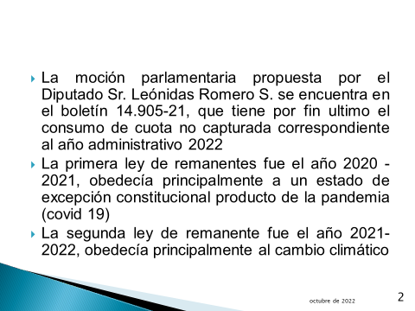

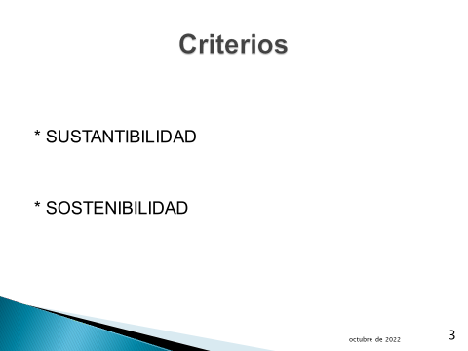

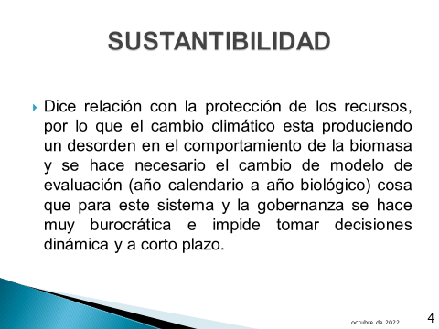

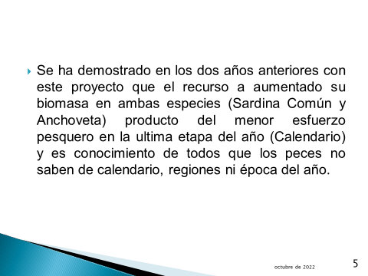

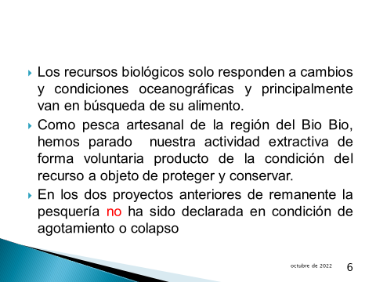

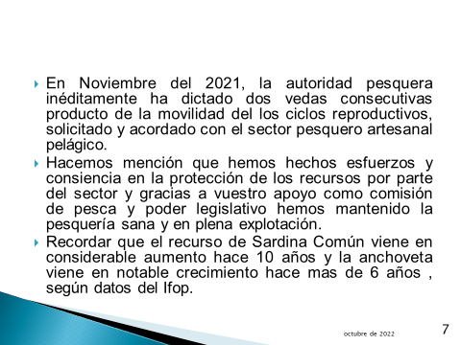

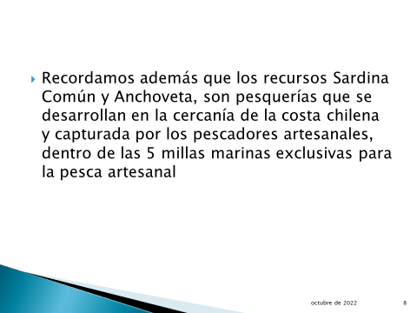

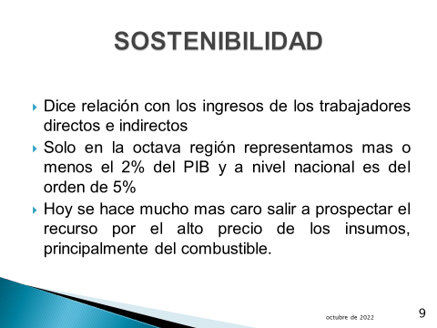

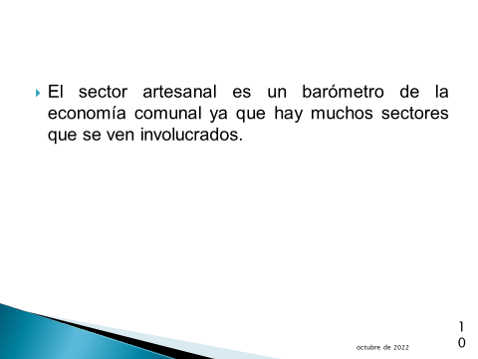

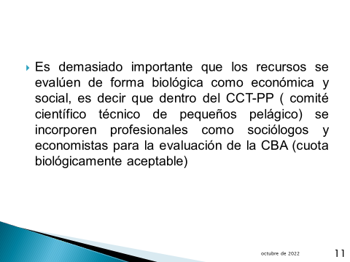

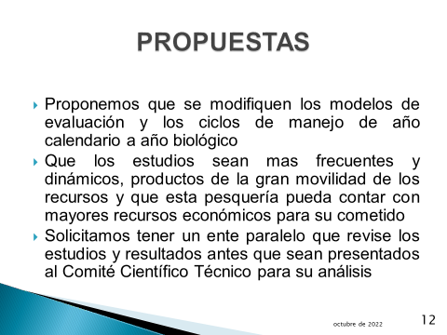

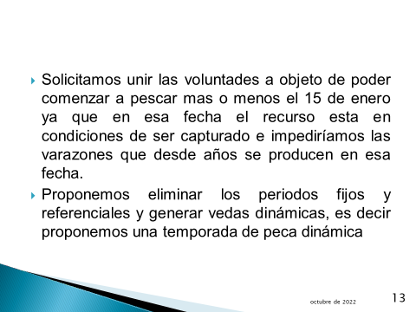

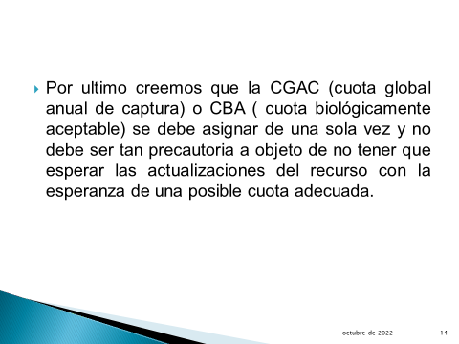

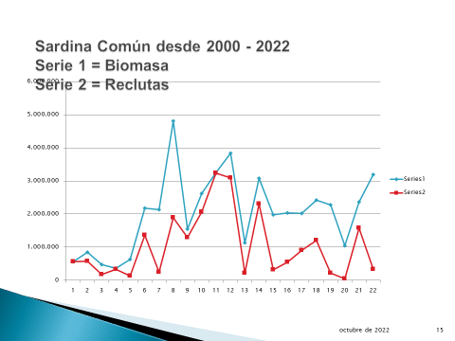

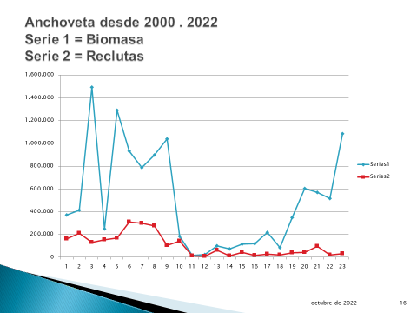

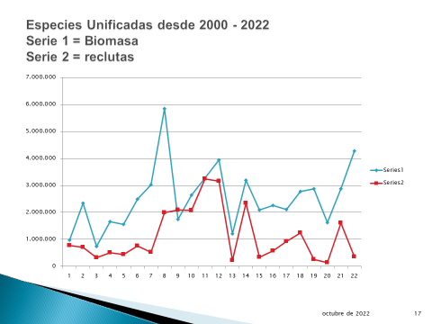

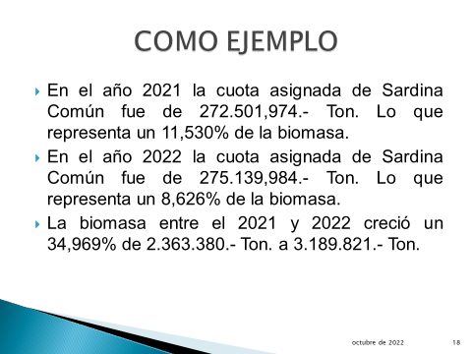

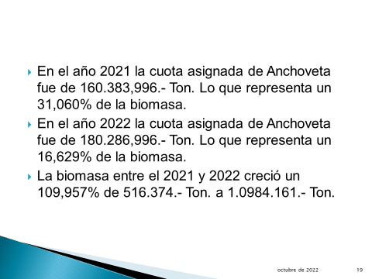



- La señora Victoria Rubio realizó la siguiente presentación:



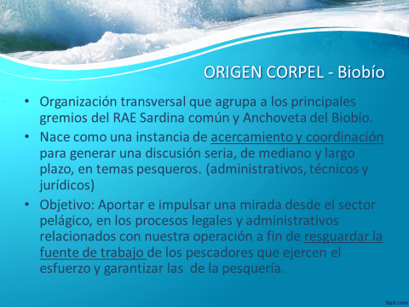

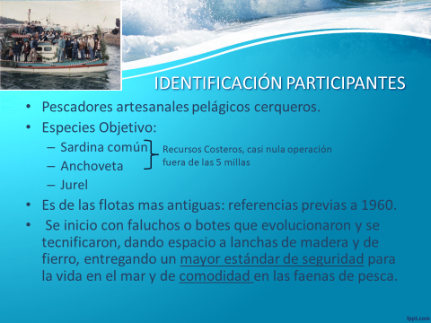

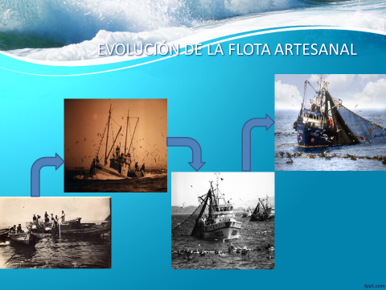

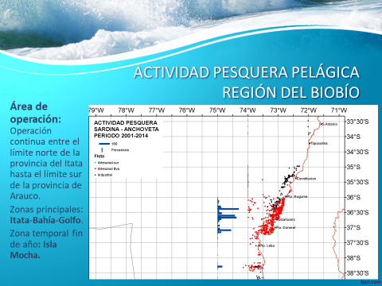

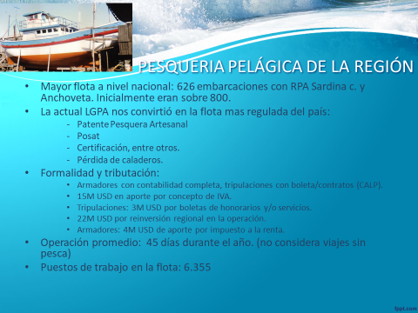

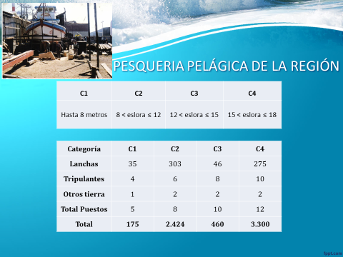

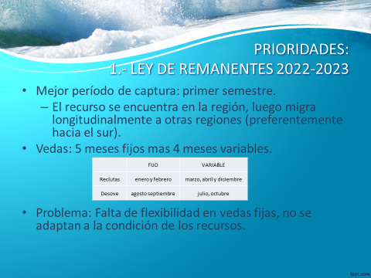

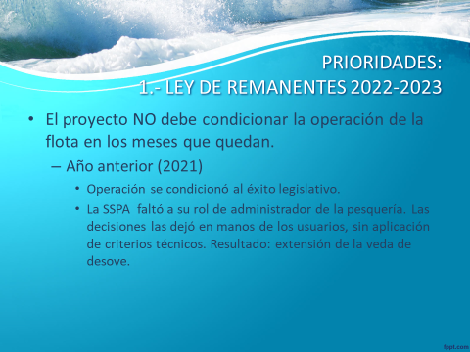

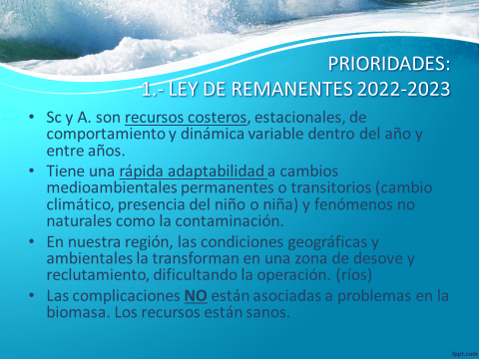

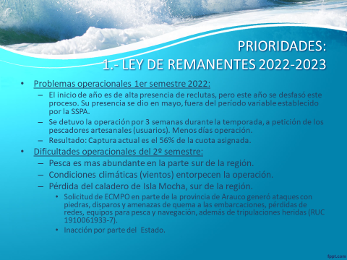

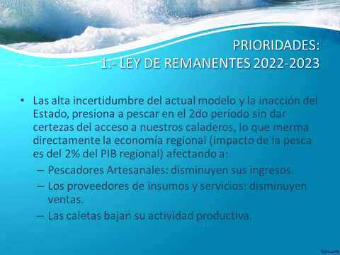

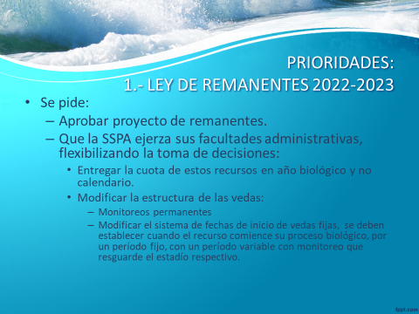



El señor Rigoberto Durán señaló que el sector pesquero hoy se ha preocupado de cuidar los recursos, sobre todo los pelágicos, y todos los recursos que están en mayor porcentaje en el sector artesanal están sanos, la sardina común y la anchoveta se han recuperado. Ellos están por la conservación y le han dicho al gobierno que el modelo es malo, han pedido no intervenir cuando el recurso está en recluta o con huevo. Ellos son dirigentes de base, que representan a los verdaderos pescadores artesanales y saben cómo se debe cuidar el recurso, nadie mejor que el pescador sabe cómo cuidar el recurso. No están pidiendo más de la cuota que les corresponde, que está basada en estudios del IFOP.
Expuso el jefe de gabinete del Subsecretario de Pesca y Acuicultura, señor Javier Rivera, quien señaló que el Ejecutivo tiene un compromiso con la pesca artesanal y ha comprometido generar modificaciones para el ciclo de manejo de las pesquerías de pelágicos, estableciendo el año biológico como el año regular del ciclo de manejo, modificando el ciclo anual establecido en la LGPA. En ese sentido, señaló, ya se está trabajando en las modificaciones que correspondan para ello. Por eso, el carácter permanente de esta moción, no sería necesaria, según su perspectiva.
Agregó que, a través de los comités científicos, han recibido aprensiones por las implicancias que podría tener la moción en el ciclo de manejo a través de los excesos de captura que podrían generarse por el remanente. En ese sentido, para el Ejecutivo, la modificación del ciclo de manejo a un año biológico estaría mejor diseñado para no generar necesariamente el traspaso de remanente de un año a otro. Por ello, consideran que se podría avanzar en esta iniciativa, pero no en forma permanente.

Se escuchó a los miembros de los Comités Científico Técnico:

1.- Rodolfo Serra B, Presidente del Comité Científico Técnico Recursos demersales Zona Centro Sur; indicó que ha sido un tema ampliamente discutido en el comité científico que preside y tiene que ver con varios factores, uno tiene que ver con la confianza que existe con los datos de las estadísticas de desembarque y la condición en que está el recurso. En general, los comités han sido contrarios a traspasar el remanente cuando los recursos se encuentran sobreexplotados, por el principio precautorio. Particularmente en la pesquería de merluza existe una alta ilegalidad en las estadísticas de desembarque, existe un subreporte que les preocupa. Hay un estudio del FIP que detectó un alto nivel de subreporte y ambos estudios en el sector artesanal, dicho eso es altamente inconveniente el traspaso del remanente. Además, dada la ilegalidad que existe, se generaría un nuevo incentivo para el no reporte, por ello desde el punto de vista precautorio no se considera recomendable.

2.- Exequiel González Poblete, Presidente Comité Científico Técnico Recursos Demersales Zona Sur Austral; indicó que al igual que en el otro comité, consideran que la propuesta de ley no es correcta por las condiciones del recursos que es de sobreexplotación, además, porque las pesquerías se manejan entre el balance del estado de la biomasa y la mortalidad por pesca, al hacer este traspaso de remanente en forma permanente, se sobrepasaría la recomendación de cada año de la mortalidad por pesca, es decir de la presión pesquera y del nivel de desembarque permitido para cada pesquería. Otro elemento importante, es que existe un alto nivel de pesca ilegal y de subreporte y este mecanismo incentivaría la ilegalidad y el subreporte. Señaló que se hablaba de la derivación hacia el futuro, pero se habla de una derivación que sería de un año a otro y no en el mediano y largo plazo, que es lo que necesitan los recursos para recuperarse. Además, enfatizó en que las cuotas son derechos de uso y se refiere a una porción de la captura, y si eso no se capturó, no significa que sea mío, es del stock de recursos.

3.- Se escucharon a los señores Jorge Farías Secretario del Comité Científico Técnico de la Pesquería de Pequeños Pelágicos, y Víctor Espejo del Comité Científico Técnico de la Pesquería de Pequeños Pelágicos.
El señor Espejo dijo que el tema del año biológico son cosas totalmente distintas. Una cosa es como se hace la métrica, generalmente las pesquerías en el mundo se administran por año calendario, porque el estado se administra año calendario, pero hay algunas excepciones, dado que anchoveta y sardina común el proceso reproductivo está más o menos marcado, la evaluación se hace de junio a junio, cuantos peces hubo en el agua y a partir de eso, decir el estado del recurso y dar la recomendación de cuota.
Uno es cómo se hace el cálculo y otra cosa son los remanentes que pasan netos para el próximo año. Las vedas biológicas se han trabajado con el comité científico a partir de la información más reciente que maneja IFOP, y ahí es un trabajo colaborativo.
Indicó que ellos trabajan en la Subsecretaría en la parte gestión y se asesoran por el IFOP, y son ellos quienes tienen observadores científicos embarcados y en terreno, a ellos les corresponde el levantamiento y la validación de la información.
El señor Rodolfo Serra indicó que la veda es una medida que complementa las cuotas que se aplican para conservar el recurso y no se pueden ver separadas una de la otra. No se saca nada tener una veda bien diseñada si las cuotas no se cumplen, porque hay pesca ilegal o no reporte de captura. Respecto al año biológico agregó que en las especies de vida corta es muy importante sintonizar con la dinámica del recurso, es fundamental realizar evaluación en año biológico, eso significa identificar mejor las clases anuales que ingresan a la pesquería, lo que se llama los reclutas. Es muy recomendable hacer esto en año biológico. No es lo mismo en otros recursos, como el jurel, por ejemplo, y ahí el criterio práctico del año calendario no hace la diferencia.
El señor González dijo que el punto principal era la conducta de los usuarios, cuando no se comportan de acuerdo a las reglamentaciones, no se saca nada con tener buenos diseños.
El señor Espejo indicó que en el comité de manejo de la pesquería centro sur, anchoveta y sardina común, hay un trabajo bien avanzado en el contexto de revisar el esquema de explotación, trabajo que no se ha concluido, pero se está desarrollando. Precisó que los periodos de veda están correctamente implementados, aun cuando siempre existen espacios de mejoras y se pueden hacer algunos ajustes, en precisar indicadores donde se produce el evento.
Agregó que la ley señala que se establecerán vedas biológicas a partir de indicadores derivados del muestreo biológico que se hace en la especie, por ejemplo, los reclutamientos ingresan en sardina común en enero y más o menos unos 20 días la foto es calcada. Las vedas se han construido a partir de indicadores y se levantan a partir de decretos que se sustentan en información científica.
La señora Guerrero expresó que el ciclo de manejo es un tema que lleva cierta data en las pesquerías pelágicas pequeñas del centro sur y una de las medidas propuestas para avanzar en soluciones de la pesca artesanal, es avanzar en un ciclo de manejo que considere aspectos biológicos más que el año calendario. En eso, ya se ha avanzado, por ejemplo, en la forma de establecer las vedas, donde se dejarían las vedas fijas y se avanzaría hacia vedas flexibles. El comité de manejo es quien está trabajando en esto.

IV.- DISCUSIÓN DEL PROYECTO.

A) DISCUSIÓN GENERAL.

Teniendo en vista las consideraciones y argumentos contenidos en la moción y lo expuesto por el señor Subsecretario de Pesca y Acuicultura, los señores Diputados fueron de parecer de aprobar la idea de legislar sobre la materia, según se indicará en el acápite referido a las constancias previas.

Se explicó que, como es de público conocimiento, el año 2022 ha continuado siendo extraordinariamente duro y complejo para la mayoría de los chilenos. La irrupción y efectos del virus denominado coronavirus-2 del síndrome respiratorio agudo grave (SARS-CoV-2) que produce la enfermedad del coronavirus 2019 o COVID-19, generó una pandemia mundial y ha requerido la adopción de diversas medidas en el ámbito sanitario y económico en nuestro país. Es así como en los últimos meses todas las actividades, independiente de su naturaleza, han debido adaptarse en su operación a la emergencia sanitaria. Y en dicho sentido, la pesca artesanal no ha sido la excepción ni ha estado ajena a esta realidad.

Que, de conformidad con la información sobre consumo y control de cuota, proporcionada por el Servicio Nacional de Pesca y Acuicultura, existe un importante remanente de cuota correspondiente al año 2022 no extraído, en recursos sardina común y anchoveta en la macrozona que comprende desde las regiones de Valparaíso a Los Lagos.

Por lo demás, este año se ha verificado que los remanentes en estas pesquerías son superiores incluso a los del año pasado. En la letra c) del inciso primero del artículo 3° de la Ley General de Pesca y Acuicultura, se indica que “En el evento que no se capture la totalidad (de la cuota) en un determinado año no se podrá traspasar al año siguiente.”. Lo anterior, es absolutamente procedente en situación de normalidad, ya que busca resguardar el principio precautorio y de sostenibilidad en la explotación de los recursos marinos, pero resulta claro que no es aplicable en esta situación de excepción por la que atraviesa nuestro país.

Por otra parte, la Comisión tuvo en especial consideración los problemas planteados por los pescadores artesanales de las regiones del Biobío y Ñuble, que ven con preocupación el no lograr capturar la cuota asignada dentro del año calendario, por razones climáticas, biológicas y circunstancias derivadas de esta pandemia.

Entre las razones biológicas, se destacó que se encuentra la movilidad del ciclo reproductivo asociado a estas especies, que llevó a la autoridad a dictar vedas consecutivas, postergando con ello la operación de fin de año, y privando al sector pesquero artesanal de un periodo considerable de extracción, que realiza su esfuerzo sobre las referidas pesquerías.

Se estimó, por tanto, pertinente y necesario establecer una excepción a lo preceptuado en la señalada norma durante la presente temporada de pesca, con el propósito de otorgar un alivio a la actividad pesquera esencialmente artesanal que le permita reponerse de los efectos de la pandemia. Lo anterior, en el entendido que se llevaría a cabo sin afectar la sustentabilidad de los recursos marinos, pues se trata de una cuota ya debidamente determinada según criterios científicos, contando, además, con otros resguardos tales como límites temporales y porcentuales.

B) DISCUSIÓN PARTICULAR.

El artículo único del proyecto fue objeto de una indicación del diputado señor Romero, del siguiente tenor:

i.- Reemplácese la frase “recursos sardina común (strangomerabenticki), sardina austral (Sprattusfueguensis), y anchoveta (engraulisringens), en la región de Atacama, la región de coquimbo y en las regiones de Valparaíso a los Lagos, y en el caso de la merluza común (Merlucciusgayigayi) y merluza austral (Merlucciusaustralis)” por la frase “recurso sardina común (StrangomeraBenticki) y Anchoveta (engraulisringens), para las regiones desde Valparaíso a Los Lagos.
ii.- Agréguese párrafo al final del artículo, indicando:
“La presente norma, regirá solo para los remanentes no consumidos durante el año 2022”

EL ARTÍCULO CON LA INDICACIÓN FUE APROBADO POR MAYORÍA DE VOTOS.

VOTARON A FAVOR LOS DIPUTADOS SEÑORES BERNARDO BERGER, SERGIO BOBADILLA, TOMÁS DE REMENTERÍA, MAURO GONZÁLEZ, CRISTHIAN MOREIRA Y LEONIDAS ROMERO. LO HIZO EN CONTRA LA DIPUTADA SEÑORA MARÍA CANDELARIA ACEVEDO. SE ABSTUVO EL DIPUTADO SEÑOR DANIEL MANOUCHEHRI.

*************

Como consecuencia de lo anteriormente expuesto, y por las otras consideraciones que en su oportunidad dará a conocer la señora Diputada Informante, la Comisión de Pesca, Acuicultura e Intereses Marítimos, recomienda aprobar el siguiente:

PROYECTO DE LEY

"Artículo único.- Sin perjuicio de lo dispuesto en el inciso primero de la letra c) del artículo 3º de la Ley General de Pesca y Acuicultura y sus modificaciones, cuyo texto refundido, coordinado y sistematizado se encuentra contenido en el decreto Nº 430, del Ministerio de Economía, Fomento y Reconstrucción, de 1991, los remanentes de cuota no consumidos por la pesca artesanal durante el año para los recursos sardina común (StrangomeraBentincki), y anchoveta (Engraulisringens), para las regiones desde Valparaíso a Los Lagos, podrá ser extraído por ella, dentro de los noventa días de captura siguientes al inicio de las temporadas respectivas del año siguiente.

Si las temporadas antes indicadas tuvieran inicio con anterioridad a la entrada en vigencia de esta ley, el plazo de 90 días se contará desde su publicación en el Diario Oficial. Esto considerando que la cuota global de captura tenga un mínimo de 10% de disponibilidad no capturada en el año, la pesquería no haya sido declarada en condiciones de agotamiento o colapso por parte del comité científico en la determinación de estatus inmediatamente anterior y, con todo, el traspaso de remanentes no podrá superar el 30% de la cuota global del año anterior.

Dicho diagnóstico, deberá ser fundado por informe técnico emanado por la Subsecretaría de Pesca y Acuicultura, en base a los informes de evaluación del Instituto de Fomento Pesquero, y refrendado mediante decreto exento.

Respecto de dicho remanente, no serán procedentes las cesiones reguladas en los artículos 55 N y 55 T de la referida ley. Existiendo remanente, las capturas efectuadas en el año antes de la entrada en vigencia de la ley y las que se realicen desde ese momento, se imputarán automáticamente por parte del Servicio Nacional de Pesca y Acuicultura a dicho remanente y, solo una vez consumido o vencido el plazo anterior para su captura, se imputarán al año calendario en curso.

Dichas reglas serán igualmente aplicables en los casos en que la fracción artesanal de la cuota global se encuentre sometida al Régimen Artesanal de Extracción.

Todo lo anterior es sin perjuicio de la aplicación de otras medidas de administración, según las reglas generales.

La presente norma, regirá solo para los remanentes no consumidos durante el año 2022.”.

SALA DE LA COMISIÓN, a 28 de octubre de 2022.

Tratado y acordado en sesiones celebradas los días 12, 19 y 26 de octubre de 2022, con la asistencia de las diputadas señoras María Candelaria Acevedo y Clara Sagardia y los diputados señores Eric Aedo, Bernardo Berger, Jorge Brito, Sergio Bobadilla, Tomás de Rementería, Mauro González, Daniel Manouchehri, Cristhián Moreira, Matías Ramírez, Leonidas Romero y Miguel Ángel Calisto.

ROBERTO FUENTES INNOCENTI
Secretario de la Comisión

